# 《软件需求》第15章通过原型来减少风险

原型的主要作用是通过对新系统建模或者给用户提供一个**粗糙**的新系统，激发用户思考并引导出需求。

只要存在使客户，开发或双方都不确定或不清楚需求中的某些部分，原型的引入就可以很好地表述所有重要的客户关注点。

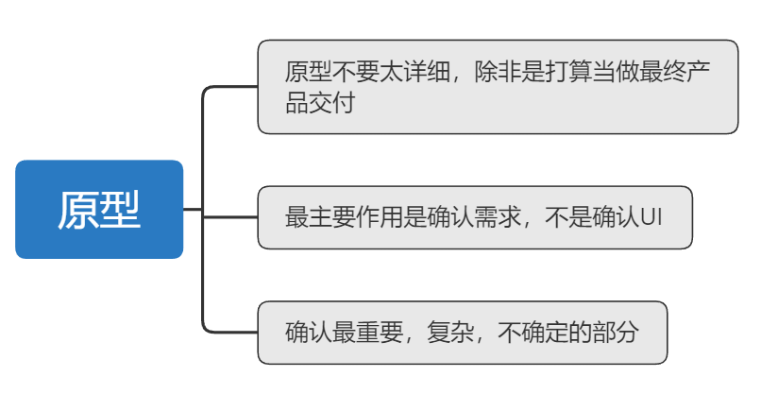

## 原型的定义及其动机

**原型能够实现的三个主要目的：**

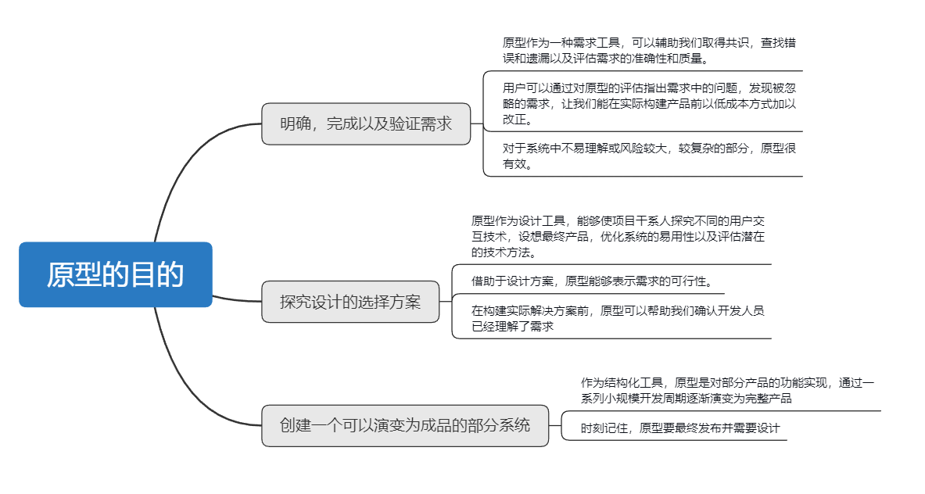

创建原型的主要原因是想在开发过程中尽早解决不确定的问题。重点要放在高风险或已知不确定的功能上。这样能帮我们发现和解决有歧义，不完整的需求。

**原型属性：**

* 范围：**实物模型**这一类原型重点关注用户体验；**概念证明原型**探究的是提议方式方法的技术合理性。
* 未来用途：**一次性（可抛弃）原型**在产生反馈信息以后会被抛弃，**演进型原型**则通过一系列的迭代发展成为最终产品。
* 形式：**纸上原型**是画在纸上，白板上或者画图工具中的草图。**电子原型**只针对部分解决方案的可工作软件组成

